APÊNDICE II AO TERMO DE REFERÊNCIA
MODELOS
- ITEM 002 – AGENDA PERSONALIZADA PARA O ALUNO
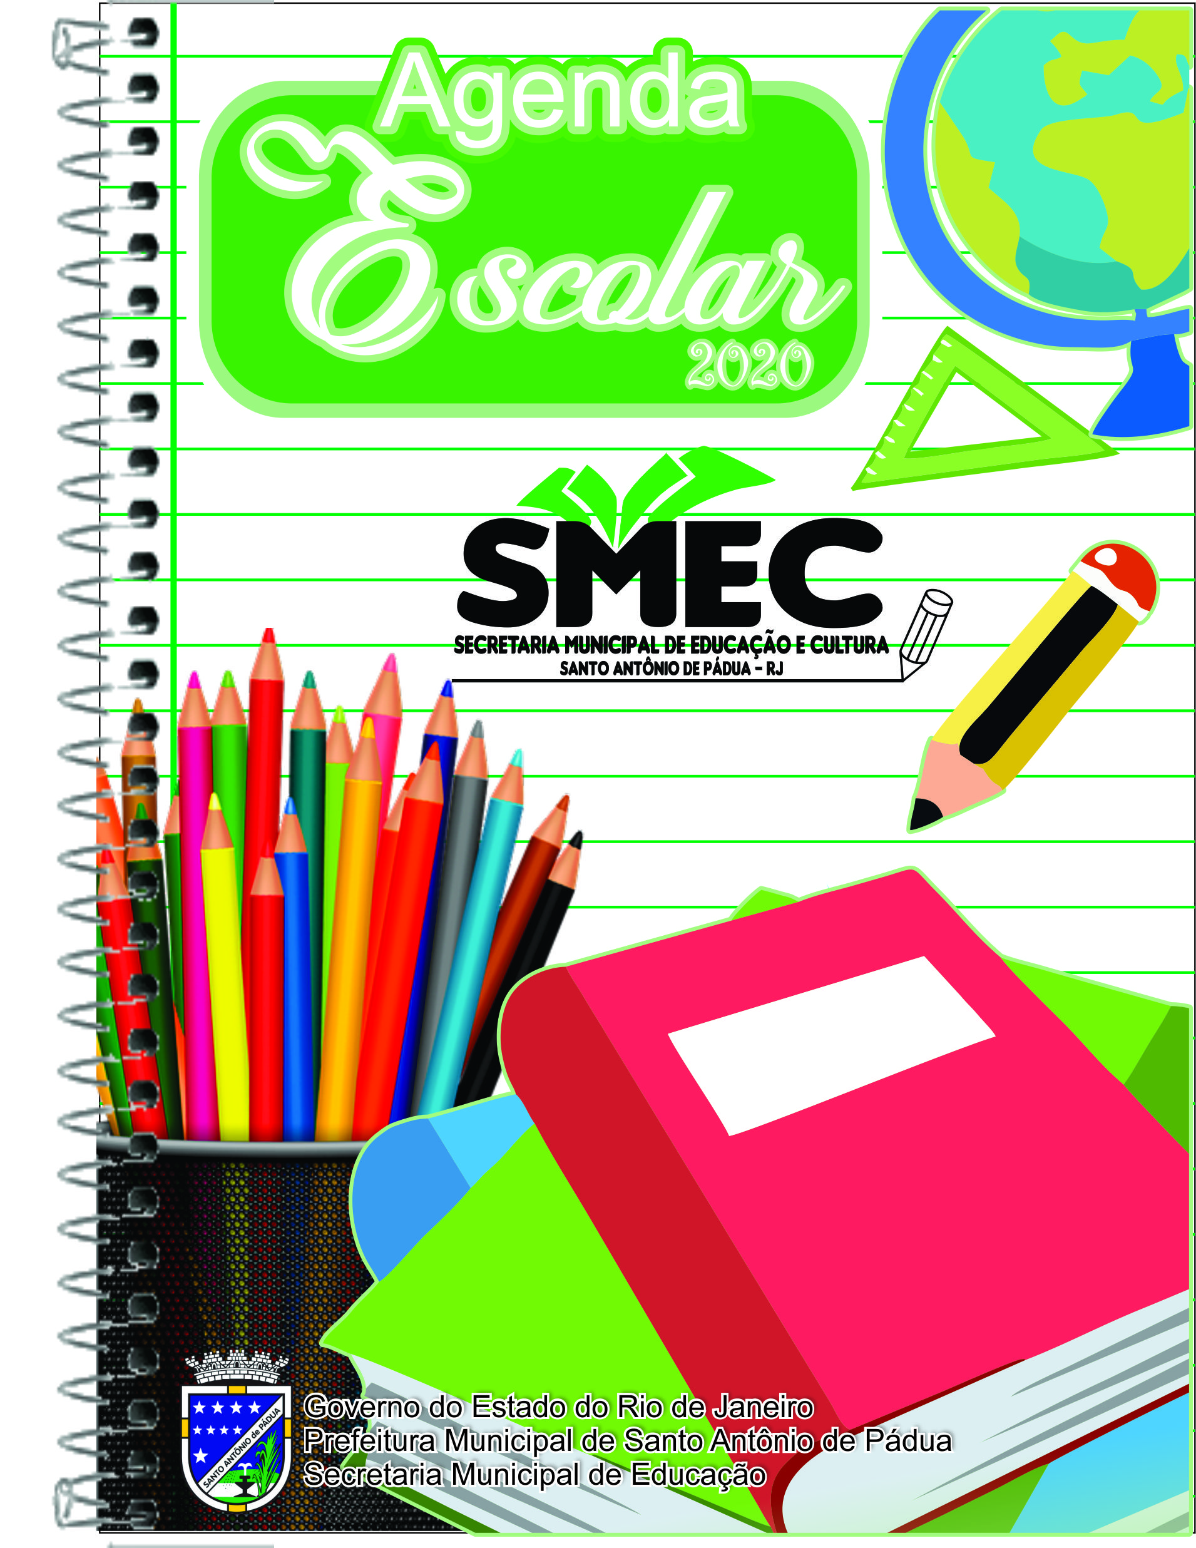

- ITEM 003 – AGENDA PERSONALIZADA PARA O PROFESSOR

- ITEM 059 – ESTOJO ESCOLAR EM NYLON 600 DUBLADO COM OXFORD

